ФЕДЕРАЛЬНОЕ ГОСУДАРСТВЕННОЕ БЮДЖЕТНОЕ ОБРАЗОВАТЕЛЬНОЕ
УЧРЕЖДЕНИЕ ВЫСШЕГО ОБРАЗОВАНИЯ
«САНКТ-ПЕТЕРБУРГСКИЙ ГОСУДАРСТВЕННЫЙ УНИВЕРСИТЕТ ТЕЛЕКОММУНИКАЦИЙ ИМ. ПРОФ. М.А. БОНЧ-БРУЕВИЧА»
(СПбГУТ)

АРХАНГЕЛЬСКИЙ КОЛЛЕДЖ ТЕЛЕКОММУНИКАЦИЙ
ИМ. Б.Л. РОЗИНГА (ФИЛИАЛ) СПбГУТ
(АКТ (ф) СПбГУТ)

СОГЛАСОВАНО
Рук. предприятия
___________ О.А. Камкина
(Подпись) (И.О. Фамилия)
«22» февраля 2026г.

ТЕХНИЧЕСКИЙ ОТЧЁТ
по ПМ.04
ИП «КАМКИНА ОЛЬГА АНДРЕЕВНА»
Информационные системы и программирование
09.02.07. 26ТО02. 005 ПЗ
(Обозначение документа)

Студент | ИСПП-35 |  |  | 22.02.2026 | Д.Р. Попков
 | (Группа) |  | (Подпись) | (Дата) |  | (И.О. Фамилия)
Рук. практики от предприятия |  |  |  | 22.02.2026 |  | О.А. Камкина
 |  |  | (Подпись) | (Дата) |  | (И.О. Фамилия)

Архангельск 2026
Содержание
Перечень сокращений и обозначений 3
Введение 4
1 Охрана труда и техника безопасности при работе на ПК 5
1.1 Общие требования безопасности 5
1.2 Требования безопасности перед началом использования 5
1.3 Требования безопасности во время использования 5
1.4 Требования безопасности по окончанию работ 6
1.5 Требования безопасности при аварийных ситуациях 6
2 Настройка конфигурации и инсталляция ПО 7
3 Анализ эксплуатационных характеристик 9
4 Модификации компонентов ПО 10
5 Обеспечение защиты ПО и информации 13
Заключение 14
Список использованных источников 15

Перечень сокращений и обозначений
В настоящем техническом отчете применяются следующие сокращения и обозначения:
ОС – операционная система
ПК – персональный компьютер
ПО – программное обеспечение

MSI – установщик Windows
SDK – набор инструментов для разработки программного обеспечения
EXE – расширение исполняемого файла
ИП – индивидуальный предприниматель

Введение
Местом производственной практики по сути это ИП «КАМКИНА ОЛЬГА АНДРЕЕВНА». Компания занимается созданием и сопровождением ПО.
Цель производственной практики: получение практического опыта по выполнению работ по ПМ.04 «Сопровождение и обслуживание программного обеспечения компьютерных систем» и развитие общих и профессиональных компетенций.
Задачами производственной практики являются:
- выполнить настройку конфигурации и инсталляцию ПО компьютерных систем;
- выполнить модификацию отдельных компонентов ПО, в соответствие с требованиями заказчика;
- сформировать эксплуатационные характеристики ПО компьютерных программных решений;
- обеспечить защиту ПО компьютерных программных решений.
Компанией предоставлено рабочее место с ПК со следующим аппаратным обеспечением:
- процессор: AMD Ryzen 7 7700;
- видеокарта: NVIDIA GeForce RTX 5080;
- оперативная память – 32 ГБ;
- ОС: Microsoft Windows 10 Pro;
На рабочем месте установлено следующие ПО:
- Microsoft Office;
- Visual Studio 2026;
- MSSQL 2019;

Охрана труда и техника безопасности при работе на ПК

Общие требования безопасности
Настоящая инструкция определяет основные требования охраны труда и техники безопасности при работе за ПК на предприятии.
К самостоятельной работе допускаются:
- лица старше 18 лет, прошедшие медицинский осмотр и не имеющие противопоказаний к работе по данной специальности;
- прошедшие первичный инструктаж на рабочем месте.

Требования безопасности перед началом функционирования
Перед началом работ обязательно:
- проветрить рабочее помещение;
- визуально осмотреть рабочее место, убедиться в отсутствии видимых повреждений оборудования и проводов;
- проверить правильность подключения оборудования к электросети;
- отрегулировать высоту и наклон рабочего кресла, а также положение монитора для обеспечения удобной и эргономичной позы.

Требования безопасности во время использования
Во время функционирования сотрудник обязан:
- содержать в порядке и чистоте свое рабочее место;
- соблюдать оптимальное расстояние от экрана монитора до глаз;
- регулярно делать перерывы в работе;
- следить за вентиляцией и охлаждением оборудования;
- в случае плохого самочувствия во время использования сообщить об этом руководителю и обратиться за медицинской помощью.

Требования безопасности по окончанию работ
По окончании работ сотрудник обязан:
- корректно завершить работу всех программ и ПК;
- привести в порядок рабочее место;
- убедиться, что все электрооборудование выключено;
- сообщить о неисправностях и других замечаниях при работе с ПК непосредственному руководителю или лицам, осуществляющим техническое обслуживание оборудования.

Требования безопасности при аварийных ситуациях
В случае аварийных ситуаций необходимо:
- при возгорании электропроводки, оборудования отключить электропитание и принять меры по тушению пожара с помощью имеющихся первичных средств пожаротушения, сообщить о происшедшем непосредственному руководителю;
- в случае внезапного ухудшения здоровья прекратить работу, выключить оборудование, сообщить об этом руководителю и при необходимости обратиться к врачу;
- при повреждении оборудования, кабелей, проводов, неисправности заземления, появлении запаха гари, возникновении постороннего шума и других неисправностях немедленно отключить электропитание оборудования и сообщить о случившемся непосредственному руководителю и лицу, осуществляющему техническое обслуживание оборудования.

Настройка конфигурации и инсталляция ПО
Для упрощения развертывания оконного приложения компании был создан установочный пакет формата EXE. Сборка пакета сделана в среде Into Setup с использованием приложения «Into Setup» [3]. Внешний вид диалогового окна мастера установки представлен на рисунке 1.

Рисунок 1 – Вид окна установки приложения
В ходе компиляции установщика использовались стандартные механизмы публикации SDK. Для приведения выходных файлов к структуре, необходимой для корректной функционирования EXE-пакета, в конфигурацию проекта были добавлены соответствующие параметры [5]. Полный код конфигурационного файла представлен на листинге 1.
Листинг 1 – Фрагмент кода с настройками конфигурационного файла
; Script generated by the Inno Setup Script Wizard.
; SEE THE DOCUMENTATION FOR DETAILS ON CREATING INNO SETUP SCRIPT FILES!
; Non-commercial use only

#define MyAppName "Equipment Service Desk"
#define MyAppVersion "1.5"
#define MyAppPublisher "My Company, Inc."
#define MyAppURL "https://www.example.com/"
#define MyAppExeName "MyProg-x64.exe"
#define MyAppAssocName MyAppName + " File"
#define MyAppAssocExt ".myp"
#define MyAppAssocKey StringChange(MyAppAssocName, " ", "") + MyAppAssocExt

[Setup]
; NOTE: The value of AppId uniquely identifies this application. Do not use the same AppId value in installers for other applications.
; (To generate a new GUID, click Tools | Generate GUID inside the IDE.)
AppId={{1919A9E5-DFE6-4C26-A0ED-1CD151DDA38C}
AppName={#MyAppName}
AppVersion={#MyAppVersion}
;AppVerName={#MyAppName} {#MyAppVersion}
AppPublisher={#MyAppPublisher}
AppPublisherURL={#MyAppURL}
AppSupportURL={#MyAppURL}
AppUpdatesURL={#MyAppURL}
DefaultDirName={autopf}\{#MyAppName}
UninstallDisplayIcon={app}\{#MyAppExeName}
; "ArchitecturesAllowed=x64compatible" specifies that Setup cannot run
; on anything but x64 and Windows 11 on Arm.
ArchitecturesAllowed=x64compatible
; "ArchitecturesInstallIn64BitMode=x64compatible" requests that the
; install be done in "64-bit mode" on x64 or Windows 11 on Arm,
; meaning it should use the native 64-bit Program Files directory and
; the 64-bit view of the registry.
ArchitecturesInstallIn64BitMode=x64compatible
ChangesAssociations=yes
DefaultGroupName={#MyAppName}
AllowNoIcons=yes
LicenseFile=C:\Users\Niki\Desktop\пРОИЗВОДСТВЕННАЯ ПРАКТИКА\Task\Task.slnx
; Uncomment the following line to run in non administrative install mode (install for current user only).
;PrivilegesRequired=lowest
OutputBaseFilename=mysetup
SolidCompression=yes
WizardStyle=modern dynamic

[Languages]
Name: "english"; MessagesFile: "compiler:Default.isl"
Name: "italian"; MessagesFile: "compiler:Languages\Italian.isl"
Name: "russian"; MessagesFile: "compiler:Languages\Russian.isl"

[Tasks]
Name: "desktopicon"; Description: "{cm:CreateDesktopIcon}"; GroupDescription: "{cm:AdditionalIcons}"; Flags: unchecked

[Files]
Source: "C:\Program Files (x86)\Inno Setup 6\Examples\{#MyAppExeName}"; DestDir: "{app}"; Flags: ignoreversion
; NOTE: Don't use "Flags: ignoreversion" on any shared system files

[Registry]
Root: HKA; Subkey: "Software\Classes\{#MyAppAssocExt}\OpenWithProgids"; ValueType: string; ValueName: "{#MyAppAssocKey}"; ValueData: ""; Flags: uninsdeletevalue
Root: HKA; Subkey: "Software\Classes\{#MyAppAssocKey}"; ValueType: string; ValueName: ""; ValueData: "{#MyAppAssocName}"; Flags: uninsdeletekey
Root: HKA; Subkey: "Software\Classes\{#MyAppAssocKey}\DefaultIcon"; ValueType: string; ValueName: ""; ValueData: "{app}\{#MyAppExeName},0"
Root: HKA; Subkey: "Software\Classes\{#MyAppAssocKey}\shell\open\command"; ValueType: string; ValueName: ""; ValueData: """{app}\{#MyAppExeName}"" ""%1"""
;COULD NOT IMPORT Task.slnx

[Icons]
Name: "{group}\{#MyAppName}"; Filename: "{app}\{#MyAppExeName}"
Name: "{autodesktop}\{#MyAppName}"; Filename: "{app}\{#MyAppExeName}"; Tasks: desktopicon

[Run]
Filename: "{app}\{#MyAppExeName}"; Description: "{cm:LaunchProgram,{#StringChange(MyAppName, '&', '&&')}}"; Flags: nowait postinstall skipifsilent

Анализ эксплуатационных характеристик
В ходе анализа системных и технических требований к разработанному оконному приложению выявлено, что оборудование, используемое для функционирования, должно соответствовать следующим минимальным аппаратным и программным требованиям:
- ОС: Windows 10 и выше;
- оперативная память: 2 ГБ;
- двухъядерный процессор с тактовой частотой: 2,0 ГГц и выше;
- объем свободного дискового пространства: 500 МБ и более;
- версия .NET SDK: не ниже 8.0.
Эти минимальные требования обеспечивают стабильную работу приложения и позволяют пользователям эффективно взаимодействовать с его функциональностью.
Обеспечена автоматическая проверка целостности файлов приложения средствами EXE-установщика в случае сбоя предыдущей установки. При повреждении компонентов возможен запуск восстановления через стандартный механизм «Установка и удаление программ».
На основании анализа эксплуатационных характеристик можно сказать, что программа по сути это отказоустойчивым, производительным и защищенным.

Модификации компонентов ПО
Для повышения удобства функционирования сотрудников главное окно функционирования с задачами необходимо модифицировать.
С целью оптимизации функционирования с большим количеством задач добавлены элементы поиска и фильтрации: поля для выбора отрезка дат, для поиска по категории задачи [4].
Реализация фильтрации выполняется в методе FilterButton_Click, который вызывается при изменении текста в поле поиска или выборе значения в фильтре статусов [2]. Код метода фильтрации представлены в листинге 2.
Листинг 2 – Код методов фильтрации задач
private void FilterButton_Click(object sender, RoutedEventArgs e)
{
FilterWindow window = new FilterWindow(_filterDateFrom, _filterDateTo, _filterCategoryId);
window.Owner = this;

bool? result = window.ShowDialog();

if (result == true)
{
_filterDateFrom = window.SelectedDateFrom;
_filterDateTo = window.SelectedDateTo;
_filterCategoryId = window.SelectedCategoryId;

LoadTasks();
}
Для соответствия цветовой схеме компании использована следующая палитра:
- основной цвет текста # FF1F2937;
- вторичный цвет текста # FF6B7280;
- цвет фона # FFF5F6FA;
- цвет кнопок # FFD9DEE7.
Внешний вид страницы отображения задач до модификации и после представлен на рисунках 2 и 3 соответственно.

Рисунок 2 – Вид страницы до модификации
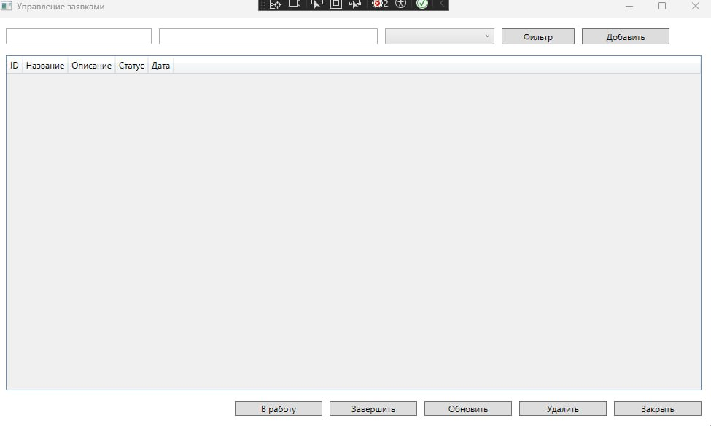
Рисунок 3 – Вид страницы после модификации
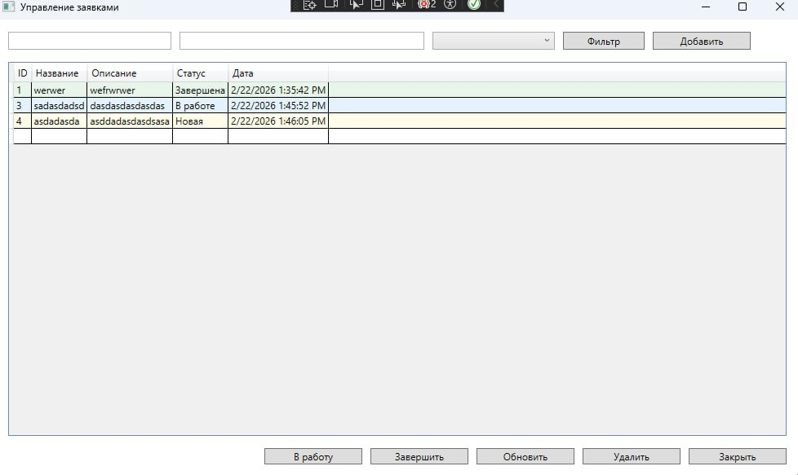

5 Обеспечение защиты ПО и данных пользователя
Безопасность данных пользователя обеспечивается хэшированием паролей алгоритмом SHA256 в 64-символьный хэш [1]. Реализация методов проверки и хэширования представлен в листинге 3.
Листинг 3 – Код для проверки пароля и хэширования введенного пароля
public static string HashPassword(string password)
{
byte[] salt = RandomNumberGenerator.GetBytes(16);

byte[] hash = Rfc2898DeriveBytes.Pbkdf2(
password,
salt,
100000,
HashAlgorithmName.SHA256,
32);

return $"100000.{Convert.ToBase64String(salt)}.{Convert.ToBase64String(hash)}";
}

public static bool VerifyPassword(string password, string storedPassword)
{
string[] parts = storedPassword.Split('.');

if (parts.Length != 3)
return false;

int iterations = int.Parse(parts[0]);
byte[] salt = Convert.FromBase64String(parts[1]);
byte[] expectedHash = Convert.FromBase64String(parts[2]);

byte[] actualHash = Rfc2898DeriveBytes.Pbkdf2(
password,
salt,
iterations,
HashAlgorithmName.SHA256,
expectedHash.Length);

return CryptographicOperations.FixedTimeEquals(actualHash, expectedHash);
}

Заключение
Во время прохождения производственной практики в ИП «КАМКИНА ОЛЬГА АНДРЕЕВНА» закреплены полученные теоретические знания и приобретены необходимые практические навыки непосредственной функционирования с ПО и компьютерной техникой предприятия. Организация предоставила всё необходимое ПО и оборудование, создав все условия для выполнения работ по сопровождению и обслуживанию программного обеспечения компьютерных программных решений.
Цель производственной практики достигнута: получен практический опыт выполнения работ, а также закреплены и углублены теоретические знания, полученные по ходу обучения по ПМ.04 «Сопровождение и обслуживание программного обеспечения компьютерных систем». Развиты общие и профессиональные компетенции, необходимые для дальнейшей профессиональной деятельности.
Задачи производственной практики выполнены:
- сделана настройка конфигурации и инсталляция ПО компьютерных программных решений;
- сделана модификация отдельных компонентов ПО, в соответствии с требованиями заказчика;
- сформированы эксплуатационные характеристики ПО компьютерных систем;
- обеспечена защита ПО компьютерных систем в соответствии с действующими требованиями и стандартами информационной безопасности предприятия.
Все поставленные задачи решены в полном объеме. Полученные результаты полностью соответствуют ожидаемым. Полученные практические навыки соответствуют требованиям профессионального модуля и могут быть применены в дальнейшей трудовой деятельности.

Список использованных источников
- Кирьянчиков, В. А. Метрология программного обеспечения : учебное пособие / В. А. Кирьянчиков. — Казань : КНИТУ-КАИ, 2024. — 112 с. — URL: https://e.lanbook.com/book/193531 (дата обращения: 06.02.2026). — Режим доступа: для зарегистрир. пользователей. — Текст: электронный.
- Рихтер, Д. CLR via C#. Программирование на платформе Microsoft .NET Framework 4.5 на языке C# / Д. Рихтер. — 4-е изд. — Санкт-Петербург : Питер, 2023. — 896 с. — URL: https://ibooks.ru/bookshelf/354573 (дата обращения: 12.02.2026). — Режим доступа: для зарегистрир. пользователей. — Текст: электронный.
- Сафронов, В. В. Инсталляция и настройка программного обеспечения : учебно-методическое пособие / В. В. Сафронов. — Воронеж : ВГУ, 2023. — 55 с. — URL: https://e.lanbook.com/book/432896 (дата обращения: 05.02.2026). — Режим доступа: для зарегистрир. пользователей. — Текст: электронный.
- Тидвелл, Д. Разработка интерфейсов. Паттерны проектирования. 3-е изд. – Санкт-Петербург : Питер, 2023. – 560 с. – URL: https://ibooks.ru/bookshelf/386796/reading (дата обращения: 13.02.2026). – Режим доступа: для зарегистрир. пользователей. – Текст : электронный.
- Троелсен, Э. Язык программирования C# 7 и платформы .NET и .NET Core / Э. Троелсен, Ф. Джепикс. — 8-е изд. — Москва : Диалектика, 2024. — 1328 с. — URL: https://ibooks.ru/bookshelf/372647 (дата обращения: 03.02.2026). — Режим доступа: для зарегистрир. пользователей. — Текст: электронный.

